1) Python中的每个module都是有个PyModuleObject表示：
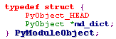
其实一个module对象只包含了一个字典对象，而该对象就是记录这个module中顶层符号与值：<PyStringObject*, PyObject*>
- 每个进程都有维护一个字典对象，它记录该进程已加载过的module。字典对象的Key是该module的名字，value是对应的PyModuleObject。<PyStringObject*, PyModuleObject*>，这也解释了为什么一个进程多次import相同的module，第二次会直接skipped
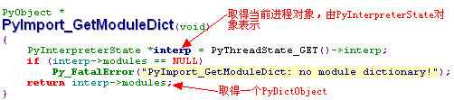
- 系统module的初始化，如下图所示：
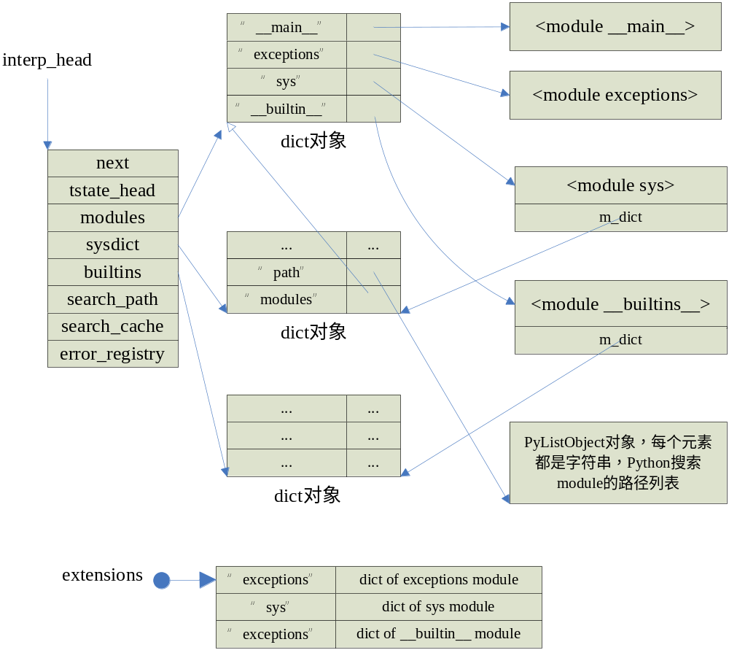
其中，extensions是内建module备份。
4) 如果模块文件(.py结尾)以主模块运行，则它对应的PyModuleObject就是系统默认的那个<module __main__>,该module的name属性的值为"__main__"；如果不是以主模块加载，则会生成相应的新PyModuleObject，其__name__属性的值为模块名字本身。
5) __builtins__模块对应的PyModuleObject的m_dict对象中，会以此添加很多的符号:
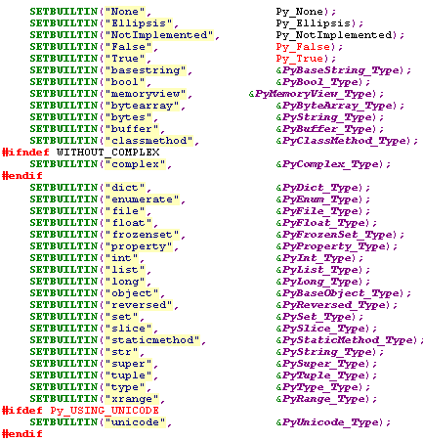
最重要的是很多method也加入在m_dict中：
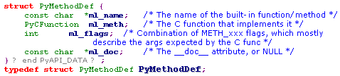
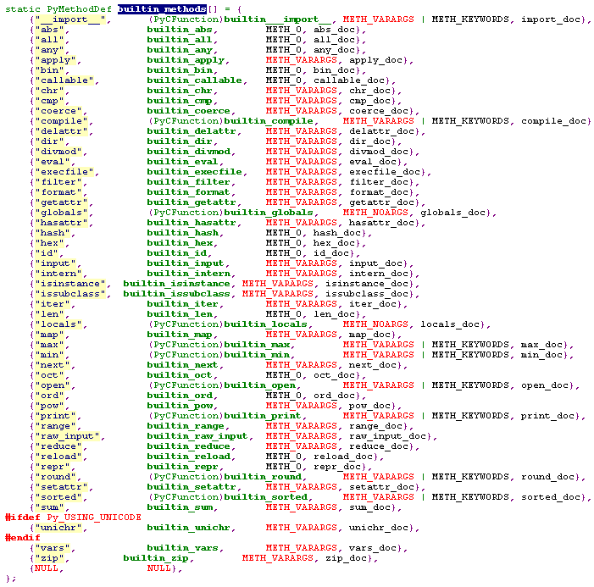
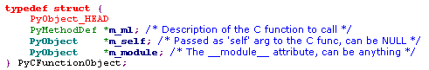
我们拿import为例子，初始化后，__builtins__模块如下所示：

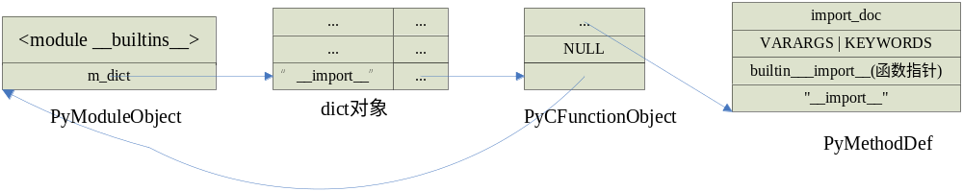
所以关于import的玄机都在builtin__import__函数中。
- import和from语句都是赋值语句，它是在当前的作用域里引入符号。
- 只有被导入的文件才在机器上留下.pyc（或.pyo），顶层文件的字节码在内部使用后就丢弃了（比如生成PyFrameObject，PyCodeObject等）。
- 模块默认搜索路径：
1) 程序的主目录（主模块文件所在的目录）
2) PYTHONPATH(环境变量指定的目录)
3) 标准库目录
4）任何.pth文件中的内容（将每个.pth文件中的每行目录都加入到模块搜索路径列表的最后）。
所有这些都会在一个python应用程序启动时依序加入到sys.path这个list表中[PyStringObject]，当然我们也可以动态的改变sys.path来修改模块默认搜索路径。（不递归搜索）
注：每个.pth文件都是文本文件，且放在Python安装目录的顶层目录下：
Windows：C:\Python或者C:\PythonNM\Lib\site-packages
Linux： /usr/local/lib/pythonN.M/site-packages 或者/usr/local/lib/site-python

e.g 在C安装文件顶层目录下添加一个.pth文件，其内容是：
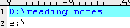
启动Python后的搜索路径如下：
C:\\WINDOWS\\system32\\python27.zip （主模块文件所在目录）

D:\\Python27,D:\\Python27\\DLLs,D:\\Python27\\lib,D:\\Python27\\lib\\plat-win,D:\\Python27\\lib\\lib-tk, D:\\Python27\\lib\\site-packages (标准库目录)

D:\\reading_notes, e:\\ (.pth文件内容)

- 主模块的属性和非主模块的属性有些共同点：
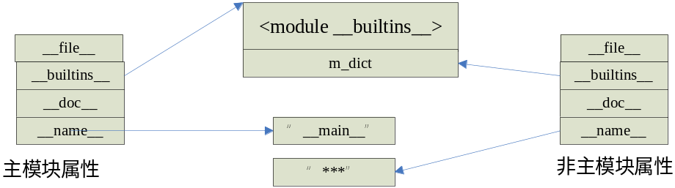

一个模块对象的dict实际上就是该模块文件的global名字空间！
主模块属性__builtins__对应的是builtin模块对象，而非主模块属性__builtins__对应的是builtin模块对象中的dict。
- 让我们开始进入import的实现部分吧！
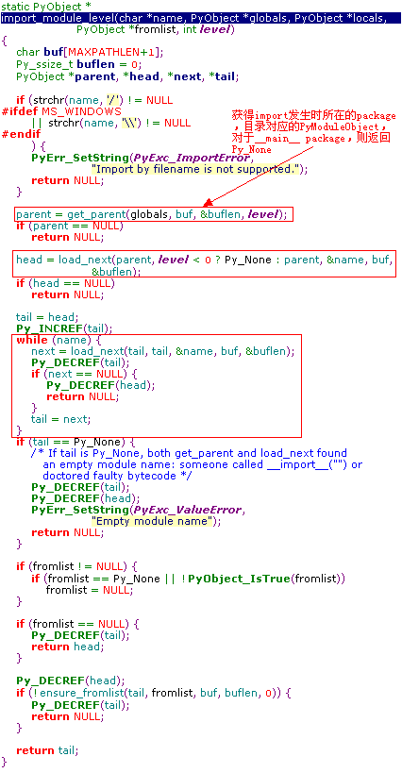
- Python中的import动作都是发生在某个package的环境中。系统默认的package，__main__package，对于系统package的__path__元信息是默认的搜索路径。
注：获取import动作发生所在的环境的过程是这样的：在当前module的全局名字空间中获得__name__和__path__信息（当前module就是含有这个import语句的模块），如果其__path__不为空，表示当前模块就是目录对应的__init__.py，返回该目录对应的PyModuleObject，如果__path__为空，则查看当前module的名字，如果包含.，则返回前一级目录对应的PyModuleObject，若不包含.，则返回Py_None。只有目录对应module对象有__path__属性！
- 找到package环境后，得到其__path__元信息，这个元信息会影响查找模块的路径。
当在主模块文件中执行import lib.mod1时，其执行流程如下：
- 获得import动作发生的package环境，因为import是在主模块文件中执行，其__path__属性为空，且其模块的名字(__main__)也没有.，因此package环境为Py_None.
- 接着调用head = load_next(Py_None, Py_None, "lib.mod1", buf, 0)，去加载下一级的模块，这里会调用import_submodule(Py_None, "lib", "lib")，这时因为第一个参数是Py_None,则它会在默认搜索路径下搜索lib，找到lib文件夹后，将lib对应的PyModuleObject加入sys.modules<"lib", PyModuleObject*>中，然后返回lib对应的PyModuleObject对象给head。
注：load_next的第二个参数很重要，当第一参数不为Py_None时，在第一参数对应的目录中找不到相应模块时，则在第二个参数对应的目录中查找，而这里第二个参数为Py_None，则会在默认搜索路径下去找。事实上，只在加载第一级模块时会用到第二个参数，后续模块的加载，第一个参数和第二个参数相同。
- 接着调用next= load_next(lib的PyModuleObject, lib的PyModuleObject, "mod1", buf, 1)加载下一个模块，这时会调用import_submodule(lib的PyModuleObject, "mod1", "lib.mod1"),因为第一个参数不为Py_None，因此它会在lib目录中查找名为mod1的模块，加载完毕后就将其fullname,即lib.mod1加入sys.modules,然后调用add_submodule将给lib对应的模块添加一个属性，<"mod1", PyModuleObject>
- 没有下一级模块了，import动作结束。
注：每次调用import_submodule时，首先会在sys.modules中查找fullname，如果找到了直接返回，找不到才会去加载。
以上是一个典型import的执行流程，需要注意的是，import过程中可以执行另一个import语句，所以需要记住这里的几个关键流程：1) 获得import语句所在的模块的__path__属性，如果其__path__不为空，表示当前模块就是目录对应的__init__.py，返回该目录对应的PyModuleObject；如果__path__为空，则查看当前module的名字，如果包含.，则返回前一级目录对应的PyModuleObject；若不包含.，则返回Py_None。 2) 逐级加载模块，调用load_next（parent，parent，subname）（在加载第一级时是load_next（parent，Py_None, subname）） 3）每一级加载完毕都将对应的模块加入sys.modules中<fullname, PyModuleObject*> ,并给parent模块加属性<subname, PyModuleObject*>。

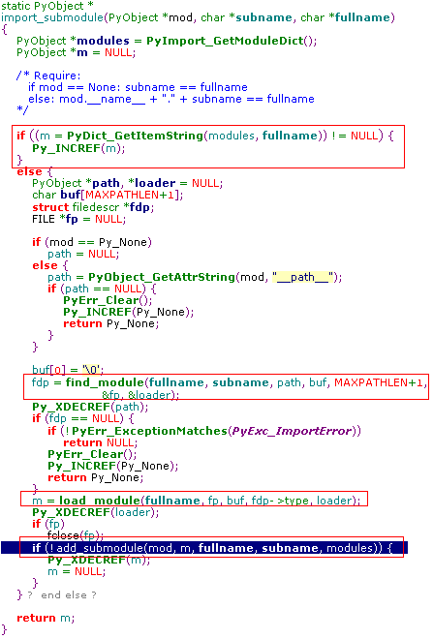
- 当加载一个目录时，会调用load_package，它只在自己目录里查找并加载__init__.py，将__init__.py中定义的符号加入该目录(package)对应的名字空间中，它不会加载该目录下其他任何module，除非__init__.py中有显式的import语句。
- from与import，考虑一下from A import b,c ，如果该语句可以完成，意味着符号"A"对应的module对象的名字空间中，必须有2个符号，一个名为"b"，一个是"c"。
更进一步，"b"或"c"这两个符号可以不在A对应的module的名字空间中，但可以通过A能够找到符号"b"或"c"，即A.b或A.c，(import_submodule(A,b, A.b);) 所有完成后，A中就有属性b或c了~（特指A是个folder，b，c是A目录下的两个文件或目录）
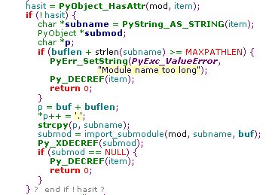
- from A import B, C 语句就是先import A(这里fromlist不为0.所以会执行ensure_fromlist)，然后从A的module对象中取出属性B或C，并将它们添加到当前名字空间中。
- reload函数会从sys.modules中找出参数对应的module对象，然后重新执行对应的py文件中的语句（包括其中的import语句），执行过程中会更新或添加新的符号，但不会删除“旧”的符号，如果想删除旧的符号，则用del语句（也只是删除当前名字空间里的符号,该符号对应的对象可能没有删除）。
- import A.tank 执行完这条语句后，只有符号A会添加到当前的名字空间中，对应于A的PyModuleObject而sys.modules中会添加一条记录，其Key为A.tank。
- import语句并不完全等同于动态加载，它真实的含义是希望某个module能够被感知，即将这个module以某个符号的形式引入到某个名字空间。首先它会在module pool中查找该module，如果找到，则引入一个符号到当前名字空间，并将其关联到该module，如果该module不在pool中，这是Python才执行动态加载工作。
